LECTURAS RÍTMICAS.
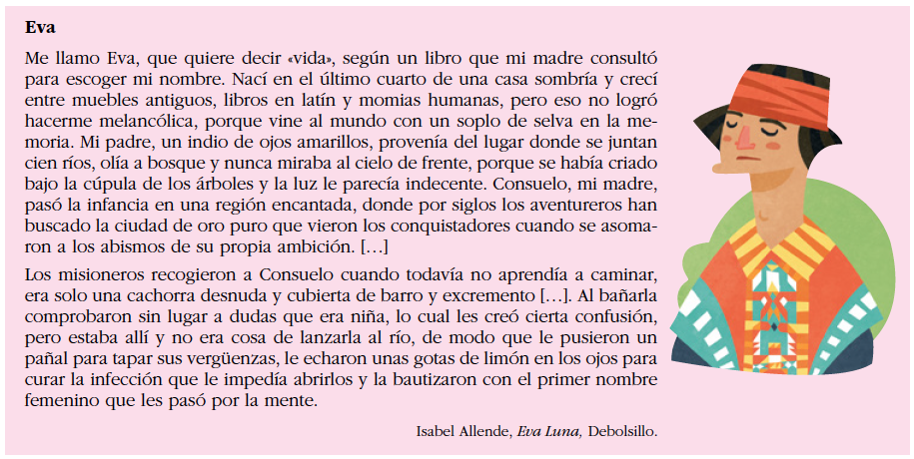
Me llamo Eva, que quiere decir “vida”, según un libro que mi madre consultó para escoger mi nombre. Nací en el último cuarto de una casa sombría y crecí entre muebles antiguos, libros en latín y momias humanas, por eso no logró hacerme melancólica, porque vine al mundo en un soplo de selva en la memoria.

